03 января в рамках образовательной технологии «PROчтение» в МОУ СОШ № 10 г. Сердобска учащиеся 2б класса читали русскую народную сказку «Илья Муромец». Эта сказка о том, как славный богатырь Илья Муромец поймал Соловья разбойника и привез его к князю Владимиру в град Киев…
Цель мероприятия: формирование гражданской идентичности через художественный образ былинного героя, уважительного и доброжелательного отношения к культуре и ценностям народа России, развитие творческого потенциала школьников, воспитание любви к чтению.
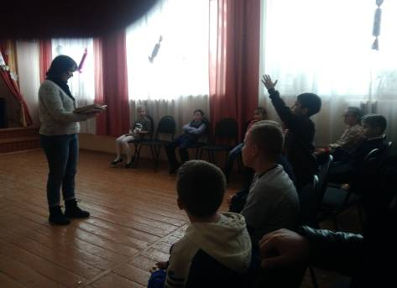
Мероприятие подготовлено школьным библиотекарем. Она напомнила обучающимся о жанре былинной сказки, отразила значении интонации при чтении. Дети продолжили выразительное чтение сказки. В конце мероприятия дети отвечали на вопросы по содержанию сказки, отгадывали загадки, вспоминали пословицы о русских богатырях.

